К- Константин Васильевич Иванов
Константин Иванов - чувашский поэт, переводчик. В городе Чебоксары имеются места, связанные с его именем.
В 1952 году на набережной на постаменте из полированного гранита был установлен бронзовый бюст классика чувашской литературы К. В. Иванова, автора знаменитой поэмы «Нарспи». Скульптор И. Ф. Кудрявцев, архитектор В. И. Ступин. С этого времени сквер на набережной Волги стал называться именем Константина Иванова. Сквер им. К. В. Иванова - излюбленное место летнего отдыха горожан и гостей столицы Чувашской Республики. Преимущество перед другими городскими скверами в том, что расположен у самой реки и из него открывается красивый вид на Волгу.
В нашем городе также есть его памятникна Красной площади у здания Чувашского драмтеатра имени Константина Иванова (авторы: В.Н. Филатов, В.П. Нагорнов).
Дата открытия: 24 июня 1995 года.Описание памятника: Бронзовая фигура классика чувашской поэзии Константина Иванова установлена на площади рядом с чувашским театром, носящим его имя. Скульптор изобразил поэта немного грустным, внутренне сосредоточенным, он как бы устремлён в будущее. На высоком гранитном постаменте – бронзовые рельефы, изображающие сцены из известной поэмы «Нарспи».
У́лица Константи́на Ивано́ва (чуваш. Константин Иванов урамĕ) — улица в исторической части города Чебоксары. Одна из старейших улиц в городе.
Проходит от дамбы «Дорога к храму» до Московского проспекта. Нумерация домов ведётся от «Дороги к храму». До революции улица называлась Соборной. Это было связано с тем, что на улице располагалось сразу несколько храмов, в том числе и главный храм Чебоксар — Введенский собор.
Улица была одной из главных в городе, по ней в разное время проходила дорога ссыльных и каторжников, декабристов и революционеров. На улице побывали императрица Екатерина II, поэты А. С. Пушкин, Г. Р. Державин и другие исторические личности.
В 1918 году Соборную переименовали в Большую Советскую, затем в 1926 году — в Чувашскую. А в 1952 году улица получила своё современное наименование в честь чувашского поэта, классика чувашской литературы — Константина Иванова.
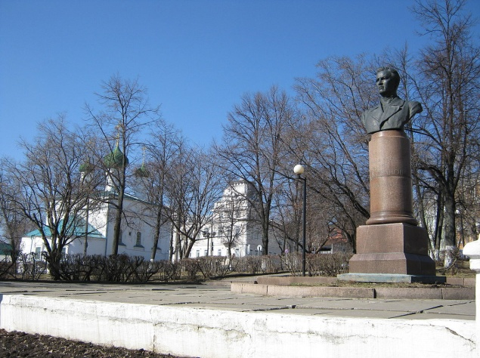
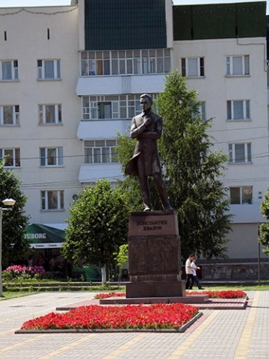
Я видела и бюст, и памятник Константину Иванову. Читала и его произведение «Нарспи».

Михайлова Дарья, 4 б класс, МБОУ «СОШ № 36» г.Чебоксары
Руководитель: Платонова Алина Вячеславовна, классный руководитель, учитель английского языка МБОУ «СОШ № 36»г.Чебоксары

